Міністерство освіти і науки України
Київський національний університет імені Тараса Шевченка
Факультет інформаційних технологій
Кафедра програмних систем і технологій
ЗВІТ
з лабораторної роботи №2
Тема:
«Додавання прозорості, кадрування
та змінення контрастності зображень»
Дисципліна: «Комп'ютерна графіка та візуалізація»
Спеціальність 121 «Інженерія програмного забезпечення»
Виконав(ла): Сивопляс Максим
студент(ка) 2 курсу, група 23
Перевірив(ла): ___________________
Київ — 2026

ЗАВДАННЯ ДЛЯ ВИКОНАННЯ
Для виконання лабораторної роботи можна використовувати будь-яку мову програмування та бібліотеки для роботи із зображеннями. Для виконання завдань даної лабораторної роботи використовуйте програму, розроблену під час виконання лабораторної роботи №1.
1. Прозорість зображення
Реалізуйте можливість додавання прозорості до зображення. Наприклад, програма може дозволити користувачеві змінювати прозорість шару на зображенні, що дозволить створювати ефекти накладання.
2. Кадрування зображення
Реалізуйте можливість для користувача розбити зображення на кількість частин, обрану користувачем; вибрати область зображення, вилучити її із зображення або вилучити всі частини зображення за межами вибраної області.
3. Збільшення контрастності зображення
Створіть функцію для збільшення контрастності зображення. Збільшення контрастності може бути досягнуто шляхом підвищення різниці між яскравими та темними пікселями.
Опис ходу виконання завдань та використаних функцій
1. Додавання прозорості до зображення та накладання шарів
Хід виконання: Реалізовано зміну альфа-каналу зображення (0..255) та збереження у форматі PNG, а також попіксельне накладання (Alpha Blending) одного зображення поверх іншого з вибором координат зміщення (X, Y) та налаштуванням коефіцієнта непрозорості верхнього шару.
Використані функції:
• load_image(), save_image() (Pillow/PIL) — завантаження у форматі RGBA/RGB та збереження результату.
• set_transparency() — власна функція попіксельного додавання/зміни альфа-каналу зображення.
• overlay_layers(), overlay_two_images() — власна реалізація алгоритму альфа-змішування (Alpha Blending) двох шарів зображення.

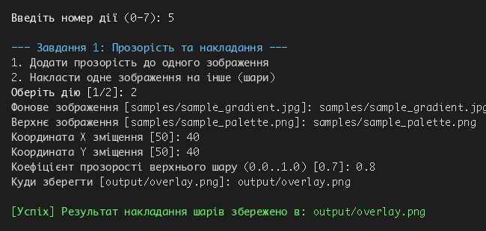
2. Кадрування та поділ зображення
Хід виконання: Реалізовано поділ зображення на довільну кількість N частин по вертикалі та горизонталі із збереженням кожного фрагмента в окремий файл. Додано кадрування зображення (збереження обраної прямокутної області та вилучення всього за її межами) та вирізання обраної області з заповненням фоном.
Використані функції:
• split_image(), split_image_to_parts() — власний алгоритм розбиття зображення на сітку rows x cols частин.
• crop_area(), crop_image_area() — власна функція кадрування за координатами X1, Y1, X2, Y2.
• remove_area(), cut_out_image_area() — власна функція вилучення прямокутної області та заповнення кольором.

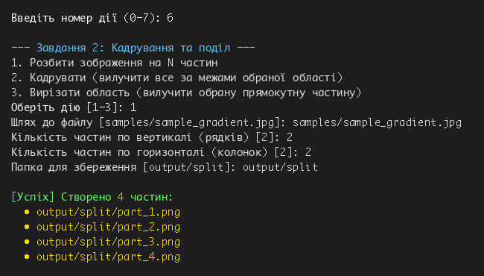
3. Збільшення та зміна контрастності зображення
Хід виконання: Реалізовано двохпрохідний алгоритм зміни контрастності за формулою з методичних вказівок NewY = K * (OldY - AveY) + AveY. На першому проході обчислюються середні значення яскравості по кожному каналу, на другому — розраховуються нові значення з масштабуванням відносно середнього та обмеженням у межах [0, 255].
Використані функції:
• sum(), len() — розрахунок середніх значень інтенсивності (AveY) для кожного колірного каналу зображення.
• min(), max() — нормалізація та клампінг значень пікселів у діапазон [0, 255].
• change_contrast(), adjust_image_contrast() — власні функції обчислення та зміни контрастності зображення.

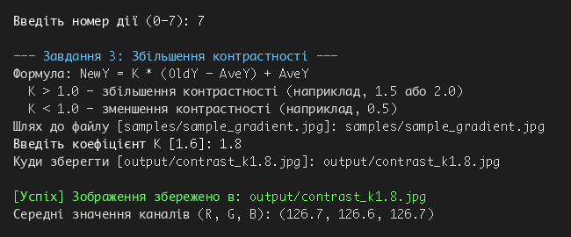
4. Лістинг програми з коментарями: https://github.com/max93139/Computer-Graphics_Labs_Maksym_Syvoplias
Висновок
У ході лабораторної роботи було розроблено та розширено програму для обробки зображень, яка забезпечує додавання прозорості (альфа-каналу), попіксельне накладання шарів з регулюванням коефіцієнта прозорості, кадрування зображення шляхом поділу на N частин, збереження або вилучення обраних областей, а також зміну контрастності за формулою NewY = K * (OldY - AveY) + AveY. У процесі виконання роботи було закріплено практичні навички роботи з альфа-каналом, масивами пікселів, композицією шарів та алгоритмами контрастної корекції.

